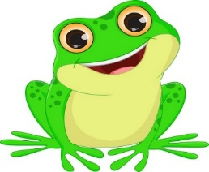ŻABKI
PAŹDZIERNIK 2023 r.
Tematyka zajęć edukacyjnych:
- Jesień w sadzie, w ogrodzie 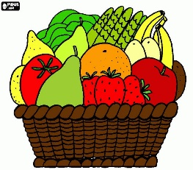
Dziecko:
- wypowiada się zdaniami na określony temat
- zna podstawowe owoce
- przelicza jabłka na jabłoni
- porównuje liczbę owoców w zbiorach
- aktywnie uczestniczy w ćwiczeniach ruchowych
- poznaje możliwości swojego ciała
- wykonuje pracę plastyczną
- sprząta swoje miejsce pracy

- Zwierzęta jesienią
Dziecko:
- wypowiada się zdaniami na określony temat
- wie, w jaki sposób wybrane zwierzęta przygotowują się do zimy
- segreguje przedmioty do odpowiednich szarf według instrukcji nauczyciela
- zapamiętuje układy elementów
- w skupieniu, prawidłowo wykonuje zadania
- porusza się rytmicznie przy muzyce
- aktywnie uczestniczy w ćwiczeniach ruchowych
- stara się poprawnie wykonywać ćwiczenia
- wykonuje pracę plastyczną
- zna jesienne zwyczaje zwierząt

- Moja rodzina i mój dom
Dziecko:
- wypowiada się na temat opowiadania
- nazywa członków rodziny
- potrafi rozpoznać trójkąt wśród innych kształtów
- bawi się z rówieśnikami
- zapamiętuje prosty układ ruchowy do piosenki
- uczestniczy w zabawach z rówieśnikami
- aktywnie uczestniczy w ćwiczeniach ruchowych
- podejmuje inicjatywę podczas zabaw ruchowych
- wykonuje pracę plastyczną
- jest zadowolone z wykonanej pracy

- Domowi ulubieńcy
Dziecko:
- swobodnie wypowiada się na określony temat
- potrafi wymienić nazwy zwierząt domowych
- przelicza w zakresie czterech
- dopasowuje akcesoria do określonego zwierzęcia
- potrafi rytmicznie, płynnymi ruchami wykonać układ do piosenki
- swobodnie wypowiada się na temat pracy weterynarza
- aktywnie uczestniczy w ćwiczeniach ruchowych
- poznaje możliwości swojego ciała
- wykonuje pracę plastyczną

